# Моя научная работа

имя:ван яо

группа:НПМбд-02-21

билет:1032215430

## цель

установкa DVWA

### Подготовка перед установкой

1.Обновление системы

* Убедитесь, что ваша система Kali Linux обновлена до последней версии:  
  sudo apt update && sudo apt upgrade -y  
  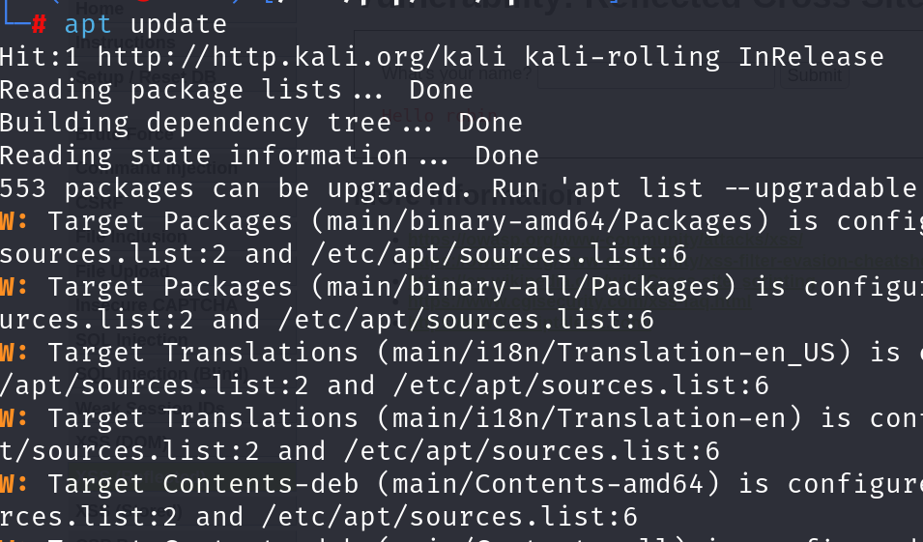  
  2.Проверка веб-сервера
* Убедитесь, что Apache2, PHP и база данных MySQL уже установлены. В Kali Linux эти компоненты обычно уже установлены по умолчанию:  
  sudo service apache2 status  
  sudo service mysql status

### Установка DVWA

1.Загрузка DVWA

* Скачайте последнюю версию DVWA с GitHub

cd /var/www/html  
sudo git clone <https://github.com/digininja/DVWA.git>  
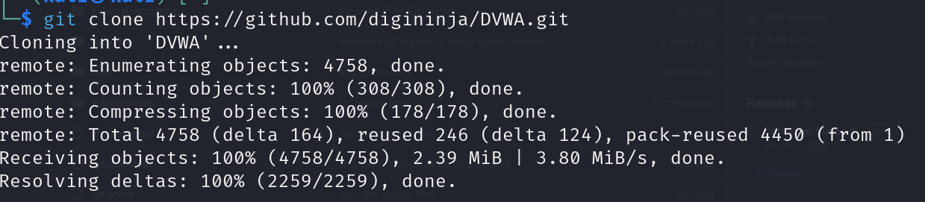  
2.Настройка базы данных

* Перейдите в каталог DVWA:  
  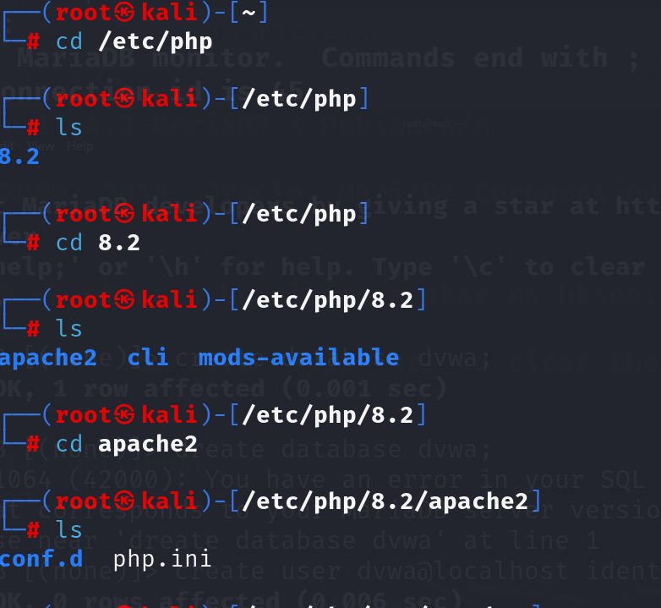  
  cd DVWA
* Создайте базу данных для DVWA:

sudo mysql -u root -p

После ввода пароля пользователя root выполните следующие команды:

CREATE DATABASE dvwa;  
GRANT ALL ON dvwa.* TO 'dvwa'@'localhost' IDENTIFIED BY 'password';  
FLUSH PRIVILEGES;  
EXIT;

3.Импорт базы данных DVWA

* Импортируйте SQL файл DVWA:

sudo mysql -u dvwa -p dvwa < dvwa.sql  
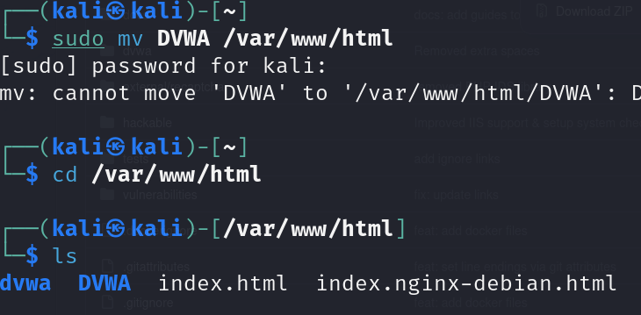  
4.Конфигурация DVWA

* Отредактируйте конфигурационный файл DVWA:

sudo nano dvwa/vulnerabilities/config.inc.php

* Измените параметры подключения к базе данных:

$db['host'] = 'localhost';  
$db['username'] = 'dvwa';  
$db['password'] = 'password'; // Замените на ваш пароль  
$db['database'] = 'dvwa';  
5.Настройка уровня безопасности

* По умолчанию DVWA устанавливает определенный уровень безопасности. Вы можете изменить его, отредактировав файл security.php:

sudo nano dvwa/hackable/users/admin/config.php

* Измените уровень безопасности:

$DVWA['security'] = 'low';  
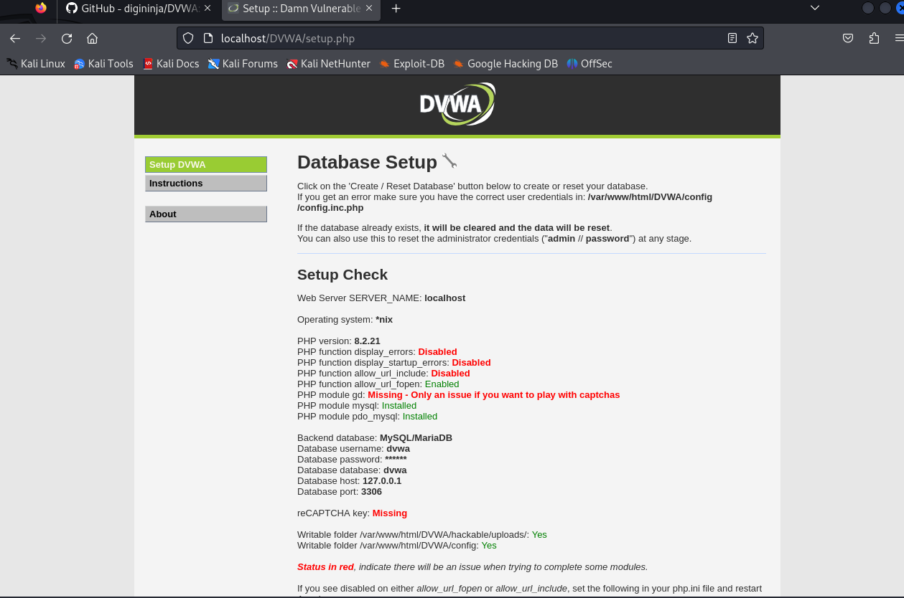

1. Перезапуск Apache

* Перезапустите Apache, чтобы применить изменения:

sudo systemctl restart apache2

### Доступ к DVWA

* Откройте браузер и перейдите по адресу:

<http://localhost/DVWA/>

* Логин и пароль по умолчанию:
* Имя пользователя: admin  
  Пароль: password  
  